Wijzigingsverordening Omgevingsverordening Limburg 2014 in verband met correctie kaart 10 Normering regionale wateroverlast bij paragraaf 5.3
Provinciale Staten van Limburg

Gezien het voorstel van Gedeputeerde Staten van 12 december 2017, kenmerk 2017/86975

Gelet op artikel 105, eerste lid, juncto artikel 143, eerste lid Provinciewet

BESLUITEN

Vast te stellen de volgende verordening

Wijzigingsverordening Omgevingsverordening Limburg 2014 i.v.m. correctie kaart 10 Normering regionale wateroverlast bij paragraaf 5.3
Artikel I
De Omgevingsverordening Limburg 2014 wordt als volgt gewijzigd:

Kaart 10 “Normering regionale wateroverlast” wordt vervangen door onderstaande kaart:
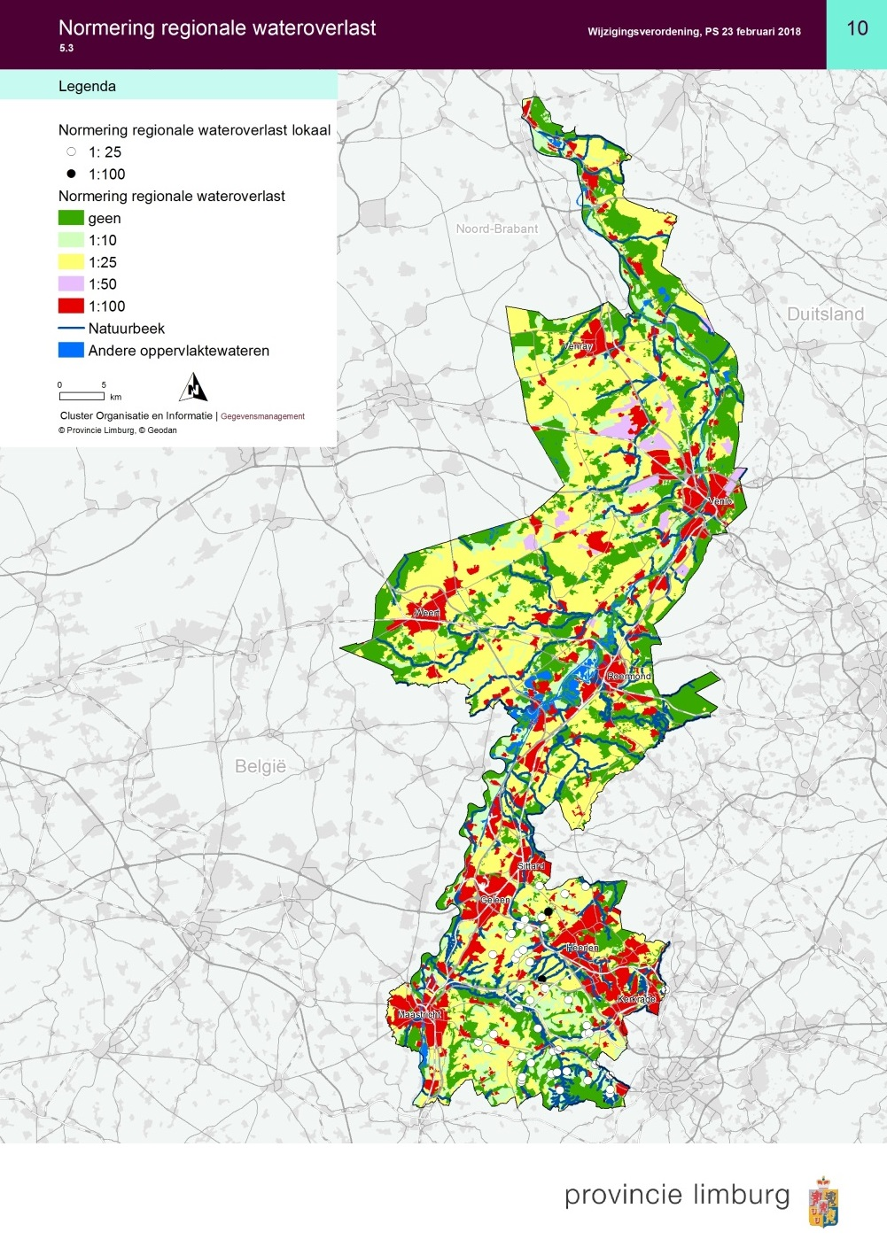
Artikel II

Aan de Toelichting bij de Omgevingsverordening Limburg 2014 wordt onder Algemeen een nieuw tekstblok toegevoegd luidende:
  - Toelichting wijziging februari 2018
Met de Wijzigingsverordening Omgevingsverordening Limburg 2014 i.v.m. correctie kaart 10 Normering regionale wateroverlast bij paragraaf 5.3 is een technische correctie doorgevoerd waardoor voor de beekdalen van natuurbeken die zijn gelegen in de Bronsgroene landschapszone de juiste normering wordt aangegeven, namelijk: “geen norm”.
Aan de toelichting bij de Omgevingsverordening Limburg 2014 wordt onder Normering wateroverlast (artikel 5.2.2) een nieuw tekstblok toegevoegd luidende:
  - Toelichting wijziging februari 2018
Gebleken is dat per abuis een onjuiste prioritering van GIS-bestanden was toegepast in de kaart behorende bij Paragraaf 5.3 Normering regionale wateroverlast van de Omgevingsverordening Limburg 2014. Daardoor was ten onrechte voor sommige beekdalen van natuurbeken gelegen in de Bronsgroene landschapszone een norm van 1:10 aangegeven in plaats van “geen norm”. Via de Wijzigingsverordening Omgevingsverordening Limburg 2014 i.v.m. correctie kaart 10 Normering regionale wateroverlast bij paragraaf 5.3 is dit gecorrigeerd waarmee de kaart weer in overeenstemming is gebracht met het Provinciaal waterplan Limburg.

Overigens was in deze verordening reeds bij de vaststelling vastgelegd dat in 25 meter brede stroken aan weerzijden van de natuurbeek geen norm geldt (alleen in de Bronsgroene landschapszone). Als gevolg van de wijziging is nu correct en overeenkomstig provinciaal beleid weergegeven dat in beekdalen van natuurbeken in de Bronsgroene landschapszone ook buiten deze oeverstroken geen norm geldt.
In de toelichting bij de Omgevingsverordening Limburg 2014 wordt onder Normering wateroverlast (artikel 5.2.2), “(artikel 5.2.2)” gewijzigd in “(artikel 5.3)”.
Artikel III
Deze wijzigingsverordening treedt in werking op de dag na publicatie in het Provinciaal Blad.

Maastricht, d.d. 23 februari 2018
Provinciale Staten voornoemd
de voorzitter,
de heer drs. Th.J.F.M. Bovens
de griffier,
mevrouw. drs. J.J. Braam
De secretaris van Gedeputeerde Staten van Limburg,
De heer drs. G.H.E. Derks MPA

